|  |  |  |  |  |  |
| --- | --- | --- | --- | --- | --- |
|  |  | **ПРАВИТЕЛЬСТВО РОССИЙСКОЙ ФЕДЕРАЦИИ**  **НАЦИОНАЛЬНЫЙ ИССЛЕДОВАТЕЛЬСКИЙ УНИВЕРСИТЕТ**  **«ВЫСШАЯ ШКОЛА ЭКОНОМИКИ»**  Факультет компьютерных наук департамент Программной инженерии | | | |
| СОГЛАСОВАНО  Доцент Национального исследовательского университета «Высшая школа экономики»,  Кандидат технических наук  _________________ Белова Н.С.  «__» _____________ 2016 г. |  | | УТВЕРЖДАЮ  Технический Директор  ООО «НТЦ ИТ РОСА»  _________________ Силаков Д.В.  «__» _____________ 2016 г. |
| **Локализатор описаний приложений для операционной системы Rosa linux** | | | |
| Подп. и дата |  | Пояснительная записка  **ЛИСТ УТВЕРЖДЕНИЯ**  RU.17701729.501610 —01 П2-ЛУ | | | |
| Инв. № дубл. |  |  | | | |
| Взам. инв. № |  |  | | Исполнители:  Громов Евгений,  Ериков Михаил  Яковлев Дмитрий  «____»_______________________ 2016 г. | |
| Подп. и дата |  |  | |
| Инв. № подл. |  | **2016** | | | |

|  |  |  |
| --- | --- | --- |
|  |  | **УТВЕРЖДЕНО**  **RU.17701729.501610 —01 П2-ЛУ**  **локализатор описаний приложений для операционной системы ROSA linux**  Пояснительная записка  RU.17701729.501610 —01 П2  **Листов __** |
| Подп. и дата |  |
| Инв. № дубл. |  |
| Взам. инв. № |  |
| Подп. и дата |  |
| Инв. № подл. |  |

**2016**

**АННОТАЦИЯ**

В данном программном документе приведена пояснительная записка к программе «Локализатор описаний приложений для операционной системы Rosa Linux», предназначенной для автоматического перевода описаний приложений на русский язык.

В данном программном документе, в разделе «Введение» указано наименование программы, краткое наименование программы и документы, на основании которых ведется разработка.

В разделе «Назначение и область применения» указано функциональное назначение программы, эксплуатационное назначение программы и краткая характеристика области применения программы.

В данном программном документе, в разделе «Технические характеристики» содержатся следующие подразделы:

* постановка задачи на разработку программы;
* описание функционирования программы
* описание и обоснование выбора метода организации входных и выходных данных;
* описание и обоснование выбора состава технических и программных средств.

В разделе «Ожидаемые технико-экономические показатели» указана предполагаемая потребность и экономические преимущества разработки.

Настоящий документ разработан в соответствии с требованиями:

1. ГОСТ 19.101-77 Виды программ и программных документов [1];
2. ГОСТ 19.102-77 Стадии разработки [2];
3. ГОСТ 19.103-77 Обозначения программ и программных документов [3];
4. ГОСТ 19.104-78 Основные надписи [4];
5. ГОСТ 19.105-78 Общие требования к программным документам [5];
6. ГОСТ 19.106-78 Требования к программным документам, выполненным печатным способом [6];
7. ГОСТ 19.404-79 Пояснительная записка. Требования к содержанию и оформлению [7].

Изменения к данному Техническому заданию оформляются согласно ГОСТ 19.603-78 [8], ГОСТ 19.604-78 [9].

# Словарь терминов

|  |  |
| --- | --- |
| Термин | Описание |
| Локализатор | Программное средство перевода. |
| «.desktop»-файл | Файл, содержащий описания приложения на различных языках. |
| Пакет | Приложение, поставляемое в виде rpm-файла. |
| ABF (Automatic Build Farm) | Автоматизированная сборочная система, выполняющая функции хранилища исходных кодов приложений и непрерывной сборки пакетов. |
| ABF group | Группа в ABF, в которую входят главные разработчики Rosa Linux и в которой содержатся проекты приложений, входящих в состав операционной системы. |
| Проект (в ABF) | Проект, содержащий информацию об исходниках приложения и правилах сборки пакетов. Выполняет функцию репозитория. |
| RPM | Формат хранения пакетов в Linux (Rosa Linux). |
| Git | Система контроля версий. |
| Коммит | Сохранение изменений в Git. |
| Ветка разработки (branch) | Указатель на одну из линий разработки в Git. |
| ОС | Операционная система. |
| Патч | Описание изменений кода для git. |
| Машинный перевод | Перевод, выполненный с помощью средств автоматического перевода. |
| GUI (Graphical user interface) | Графический интерфейс. |
| CLI (Command line interface) | Интерфейс командной строки. |
| Локаль | Двухбуквенное обозначение языка. |

Содержание

Словарь терминов 3

1. Введение 6

1. Наименование программы 6

2. Документы, на основании которых ведется разработка 6

2. Назначение и область применения 7

1. Функциональное назначение 7

2. Эксплуатационное назначение 7

3. Краткая характеристика области применения 7

3. Технические характеристики 8

1. Постановка задачи на разработку программы 8

2. Описание функционирования программы 8

1. Архитектура системы 8

2. Описание функционирования 8

3. Взаимодействие с другими программами 9

3. Описание метода организации входных и выходных данных 9

1. Описание и обоснование метода организации входных данных 9

2. Описание метода организации выходных данных 10

4. Описание и обоснование выбора состава технических и программных средств 10

1. Состав программных средств 10

2. Состав технических средств 10

4. Ожидаемые технико-экономические показатели 11

1. Технико-экономические показатели 11

5. Приложения 12

Приложение 1. Описание проекта от заказчика 12

Приложение 2. Уточняющее письмо по проекту от заказчика от 24.09.15 13

Приложение 3. Диаграмма архитектуры системы 14

Составили 15

Согласовано 15

# Введение

## Наименование программы

Наименование программы – «Локализатор описаний приложений для операционной системы Rosa Linux».

Условное обозначение программы – «Локализатор desktop-файлов» или просто «Локализатор».

Программа разрабатывается в рамках выполнения задания по предмету «Командный проект по программной инженерии» в соответствии с учебным планом подготовки бакалавров (Национальный исследовательский университет «Высшая школа экономики», факультет компьютерных наук, департамент программной инженерии).

## Документы, на основании которых ведется разработка

* + 1. Договор о безвозмездном сотрудничестве с компанией ООО "НТЦ ИТ РОСА" 98/2.7.17-04-14.
    2. Первоначальное описание приложения, полученное от заказчика (см. приложение 1).
    3. Письмо, полученное от заказчика в дополнение к описанию приложения (см. приложение 2).

# Назначение и область применения

## Функциональное назначение

«Локализатор desktop-файлов» предоставляет возможность перевода описаний приложений на русский язык в ручном, автоматизированном (с минимальным участием пользователя), либо автоматическом (без участия пользователя) режимах.

## Эксплуатационное назначение

«Локализатор desktop-файлов» будет использоваться в процессе добавления и обновления пакетов в дистрибутиве операционной системы Rosa Linux.

## Краткая характеристика области применения

Многие приложения в Rosa-Linux сопровождаются «.desktop»-файлами, содержащими описание приложения. Эти описания используются, например, при наведении курсора мыши на иконку приложения в меню запуска программ.

Для многих приложений описания предоставляются только на английском языке, однако формат «.desktop»-файлов допускает размещение локализированных описаний, в том числе и на русском языке.

Локализатор описаний приложений будет использоваться разработчиками операционной системы «Rosa» для перевода описаний приложений в автоматическом режиме на русский язык.

# Технические характеристики

## Постановка задачи на разработку программы

Создать инструмент (в дальнейшем – «Локализатор»), позволяющий в автоматическом и ручном режимах производить локализцию (перевод с английского языка на русский) описаний приложений.

## Описание функционирования программы

### Архитектура системы

Архитектура системы представлена на диаграмме в приложении 3. Архитектура предполагает возможное расширение в трех модулях:

1. Модуль импорта пакетов («Package Providers»)
2. Модуль сервисов машинного перевода
3. Модуль источника о проектах

### Описание функционирования

#### Локализатор предоставляет возможность импорта RPM-пакетов приложений:

* + - * 1. Указанных «.rpm»-файлов.
        2. Всех «.rpm»-файлов из указанной директории.
        3. Всех «.rpm»-файлов из указанного удаленного репозитория.
        4. Списка файлов и/или директорий и/или репозиториев, указанных в текстовом файле (формат файла см. в п. ).
      1. После импорта пакетов локализатор определяет расположение «.desktop»-файла в пакете, находит исходный проект в ABF, определяет строки для локализации согласно переменным, указанным в настройках приложения и подает эти строки на вывод пользователю.

#### Локализатор может определить текущее состояние локализации пакета. Пакет может быть в следующих состояниях:

* + - * 1. Статус не определен (при возникновении ошибок определения статуса)
        2. Не найдены строки (при отсутствии строк для локализации в соответствии с переменными в настройках)
        3. Не локализирован (при полном отсутствии переведенных строк)
        4. Локализирован частично (при частичном отсутствии переведенных строк)
        5. Локализирован, готов к коммиту (при наличии всех переведенных строк)
        6. Коммит патча выполнен (при выполненном коммите патча локализированных строк в репозиторий проекта пакета в ABF)
      1. Локализатор предоставляет возможность изменять следующие настройки:
         1. группу (ABF group), в которой будет производиться поиск проектов (чтобы в последствии искать «.desktop»-файл в исходниках).
         2. Названия переменных (строк) в «.desktop»-файлах, содержащей описания приложений для локализации.
         3. Ветки (branch) разработки для отправки коммита в исходный проект.
         4. Логин и пароль к ABF
         5. API ключ к сервису машинного перевода
      2. Локализатор осуществляет машинный перевод извлеченных из «.desktop»-файла строк с описаниями приложения с помощью сервиса машинного перевода Яндекс.Переводы.
      3. Локализатор формирует список изменений в виде патча (коммита) в системе контроля версий (Git) и отправлять такие изменения в хранилище.

### Взаимодействие с другими программами

Локализатор работает при взаимодействии с интерпретатором python3. Для коммитов в систему контроля версий используется git. Также для машинного перевода используется API Яндекс.Переводов.

## Описание метода организации входных и выходных данных

### Описание и обоснование метода организации входных данных

#### Входными данными являются rpm-пакеты, получаемые различными путями, что является изначальным требованием заказчика. Локализатор должен определять расположение «.desktop»-файла в rpm-пакете. При этом должны учитываться следующие варианты:

#### Искомый файл расположен рядом с файлами исходных кодов пакета.

#### Искомый файл создается при сборке пакета и и процесс его создания прописан с специальном конфигурационном файле (spec) в ABF.

#### Искомый файл расположен внутри архива с файлами исходных кодов пакета.

#### Описания приложений в «.desktop»-файле должны поставляться в следующем формате: <Имя_переменной_описания>[<обозначение_локали_(например ru)>]<текст_описания>. Обозначение локали не является обязательным. В случае, когда оно отсутствует, язык описания приложения – английский. Этот формат определен распространённым форматом «.desktop»-файлов в семействе ОС Linux.

Для импорта пакетов в локализатор предусмотрено 4 различных варианта:

* 1. Импорт нескольких конкретных rpm-файлов
  2. Импорт всех пакетов из указанного директории
  3. Импорт всех пакетов из удаленного репозитория
  4. Импорт с помощью текстового файла, содержащего расположения пакетов для импорта.

Эти 4 варианта покрывают большинство возможных сценариев импорта. Формат текстового файла для сканирования расположений RPM-пакетов для импорта должен соответствовать формату yaml (<http://www.yaml.org/>) и поставляться в следующем формате:

|  |
| --- |
| places:  - type: dir  path: <расположение директории в Rosa Linux>  - type: repo  path: <расположение удаленного репозитория>  - type: file  path: <расположение файла в Rosa Linux>  - … |

Формат yaml обусловлен прозрачностью формата и простотой составления такого файла для конечного пользователя.

### Описание метода организации выходных данных

Выходными данными работы локализатора является либо коммит, сделанный в систему контроля версий в среду сборки ABF, либо один и более подготовленных патчей для коммита. Описание формата патча: <https://en.wikipedia.org/wiki/Diff_utility#Unified_format>) . Формат обусловлен требованиями заказчика об использовании системы ABF.

## Описание и обоснование выбора состава технических и программных средств

### Состав программных средств

* + - 1. Программа реализована на языке Python в среде разработки Pycharm 5.
      2. Для реализации GUI использован PyQT с применением технологий html, css и javascript.

### Состав технических средств

* + - 1. Компьютер, с установленной ОС Rosa Linux
      2. Монитор с разрешением большим, чем 1024х768.
      3. Клавиатура, мышь.
      4. Соединение с «Интернет»

# Ожидаемые технико-экономические показатели

## Технико-экономические показатели

Использование локализатора «.desktop»-файлов позволит разработчикам операционной систем Rosa Linux существенно экономить время при локализации описаний приложений за счет использования средства автоматического перевода, не требующего вмешательства пользователя при работе.

Данная программа

1. распространяется бесплатно;
2. не требует вложения денежных средств во время использования (в случае использования бесплатных сервисов машинного перевода);
3. имеет неограниченный срок службы.

# Приложения

## Приложение 1. Описание проекта от заказчика

Автоматический локализатор desktop-файлов приложений в Linux.

Многие приложения в Linux сопровождаются desktop-файлами, в которых, помимо прочего, указаны краткое и подробное описание приложения. Эти описания используются, например, при наведении курсора мыши на иконку приложения в меню запуска программ.

Для многих приложений описания предоставляются только на английском языке, однако desktop-файлы допускают размещение в них и локализованных, т. е. переведенных на тот или иной язык, описаний. Например:

Comment=Test application

Comment[ru]=Тестовое приложение

Задача данной работы — создать инструмент, проводящий анализ всех приложений в репозиториях Росы, вычленяющий те из них, где есть desktop-файлы без описаний на русском языке, и формирующий для них обновленные desktop-файлы с русскими описаниями. Необходимо предусмотреть ситуации, когда desktop-файл поставляется вместе с исходным кодом приложения (в этом случае необходимо формировать патч, который будет накладываться на исходный код при сборке) и когда он формируется в ходе сборки.

Необходимо предусмотреть как режим работы в командной строке (допускающий полную автоматизацию: на входе — набор пакетов приложений в формате rpm с desktop-файлами и исходный код к ним, на выходе — набор патчей для тех пакетов, для которых это необходимо), так и графический интерфейс, показывающий человеку перечень нелокализованных desktop-файлов. В качестве помощи переводчику, заготовки русских описаний можно формировать автоматически с помощью одного из онлайн-переводчиков (на выбор разработчиков).

**Основные языки разработки:** на выбор — Perl, Python или Shell, для GUI желательно использовать Qt.

## Приложение 2. Уточняющее письмо по проекту от заказчика от 24.09.15

По технической части могу дать примеры трех различных случаев, откуда берутся desktop-файлы в пакетах:  
1) самый простой - desktop файл просто лежит рядом с сорцами в проекте ABF (и соответсвенно внутри src.rpm пакета desktop-файл тоже лежит отдельно рядом с тарболлом) - <https://abf.io/import/phpmyadmin/>   
2) desktop-файл создается при сборке rpm и процесс его создания прописан непосредственно в spec-файле - <https://abf.io/import/rosa-freeze-ui/blob/rosa2014.1/rosa-freeze-ui.spec#lc-74>  
3) desktop-файл лежит внутри тарболла с сорцами - <https://abf.io/import/pidgin>. Разных вариаций этого случая может быть много, и какой конкретно файл патчить - тоже может быть по-разному. Например, у pidgin локализация desktop-файла лежит вместе с остальными локализацимями в *po файлах, но в других пакетах это может быть не так - некоторые просто тащат полноценный desktop-файл и сразу пихают в него все локализации. Было бы неплохо, если бы вы провели небольшое исследование на эту тему и в результате могли обрабатывать разные возможные случаи. Хотя, конечно, предусмотреть все на свете не получится.  
  
На всякий случай уточню, что на вход вам будут подаваться уже собранные rpm-пакеты, а патчи вам надо готовить для проектов в Git. Соответсвенно у rpm-пакета надо будет спросить, из какого src.rpm он получился и вычленить из этого имени имя проекта на ABF. Это можно сделать вот такой нехитрой командой:  
  
$ rpm -qp --qf="%{SOURCERPM}" foo-bar-package-1.0-1-rosa2014.1.noarch.rpm | rev | cut -f3- -d- | rev  
  
И можно смело клонировать соответсвующий проект с ABF, используя ветку rosa2014.1. Название ветки лучше вынести куда-нибудь в настройки, мы имеем тенденцию менять ветки при выпуске релизов с серьезными изменениям.

## Приложение 3. Диаграмма архитектуры системы

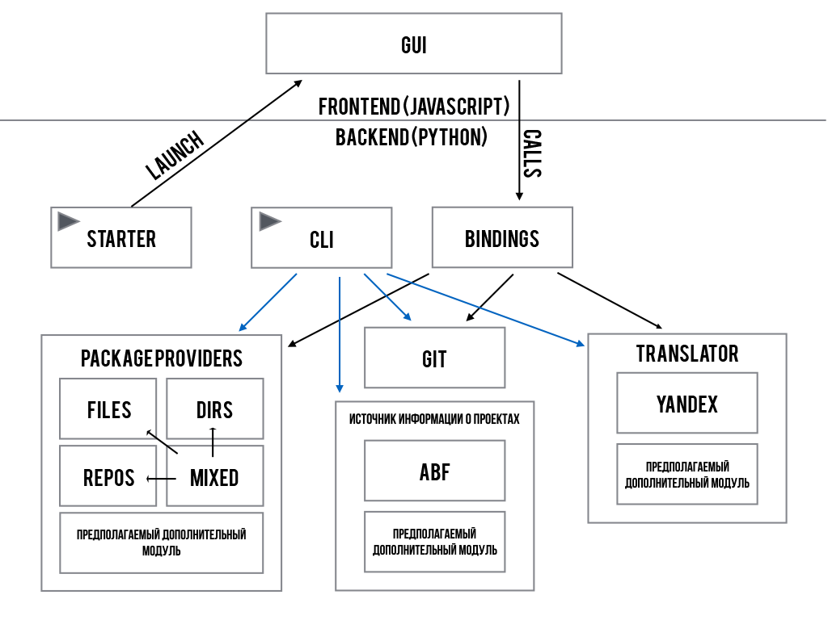

Рисунок 1. Диаграмма архитектуры системы.

# Составили

|  |  |  |  |  |
| --- | --- | --- | --- | --- |
| ***Наименование организации, предприятия*** | ***Должность исполнителя*** | ***Фамилия, имя, отчество*** | ***Подпись*** | ***Дата*** |
| *RacoonSoft* | *Технический писатель, разработчик* | *Громов Е.В.* |  | *14.03.2016* |
| *RacoonSoft* | *Тестировщик* | *Ериков М.М.* |  | *14.03.2016* |
| *RacoonSoft* | *Менеджер Проекта, разработчик* | *Яковлев Д.И.* |  | *14.03.2016* |

# Согласовано

|  |  |  |  |  |
| --- | --- | --- | --- | --- |
| ***Наименование организации, предприятия*** | ***Должность исполнителя*** | ***Фамилия, имя, отчество*** | ***Подпись*** | ***Дата*** |
|  |  |  |  |  |
|  |  |  |  |
|  |  |  |  |

Лист регистрации изменений

|  |  |  |  |  |  |  |  |  |  |
| --- | --- | --- | --- | --- | --- | --- | --- | --- | --- |
| Лист регистрации изменений | | | | | | | | | |
| Номера листов (страниц) | | | | | Всего листов (страниц в докум.) | № документа | Входящий № сопрово-дительно-  го докум. и дата | Подл. | Да-  та |
| Изм. | Изменен-  ных | Заменен-  ных | новых | аннулированных |
|  |  |  |  |  |  |  |  |  |  |
|  |  |  |  |  |  |  |  |  |  |
|  |  |  |  |  |  |  |  |  |  |
|  |  |  |  |  |  |  |  |  |  |
|  |  |  |  |  |  |  |  |  |  |
|  |  |  |  |  |  |  |  |  |  |
|  |  |  |  |  |  |  |  |  |  |
|  |  |  |  |  |  |  |  |  |  |
|  |  |  |  |  |  |  |  |  |  |
|  |  |  |  |  |  |  |  |  |  |
|  |  |  |  |  |  |  |  |  |  |
|  |  |  |  |  |  |  |  |  |  |
|  |  |  |  |  |  |  |  |  |  |
|  |  |  |  |  |  |  |  |  |  |
|  |  |  |  |  |  |  |  |  |  |